Instalación y prueba de funcionamiento de Tomcat

Lo primero es autenticarse como root y actualizar repositorios, después me creo el grupo al que va a pertenecer el usuario, y después creo el usuario y lo añado al grupo creado anteriormente (tomcat) con el directorio home en /opt/tomcat.

Ahora ya instalo Tomcat:
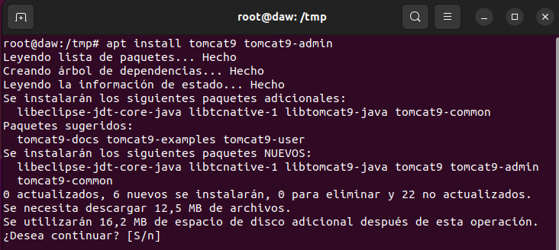
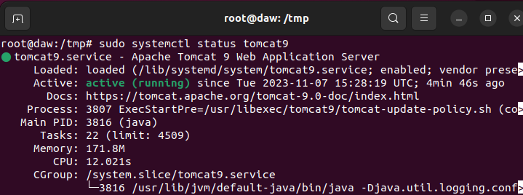

añado en el fichero de configuración un usuario con todos los privilegios:

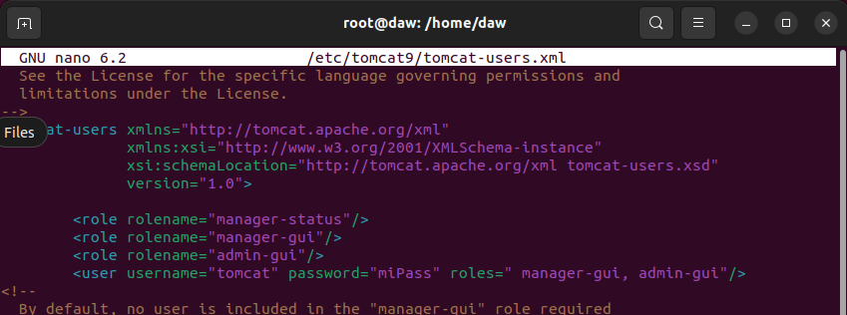
Al acceder a tomcat, al apartado de administrador ya me pide usuario y contraseña:

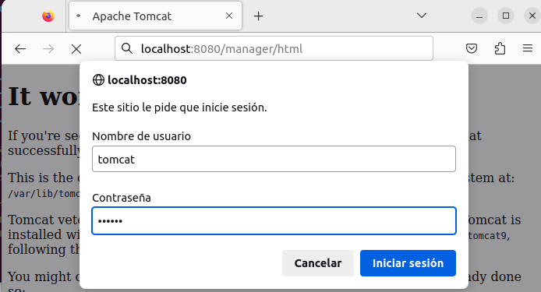

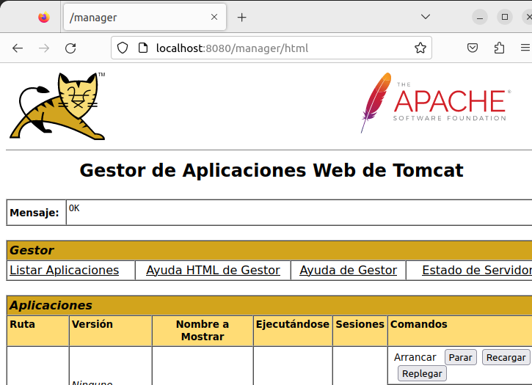
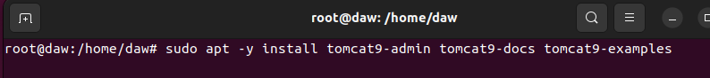
Instalo la aplicaciones web de tomcat admin, docs, examples

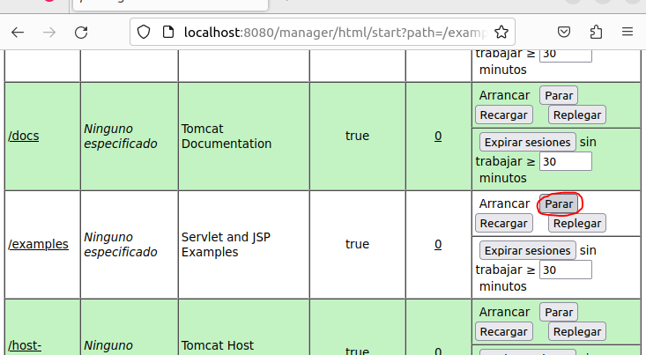
Ahora que ya me sale activa, le doy a parar

Después la vuelvo a activar.

Ahora accedo al archivo web.xml en /etc/tomcat9:

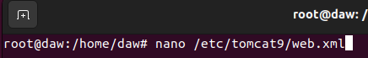

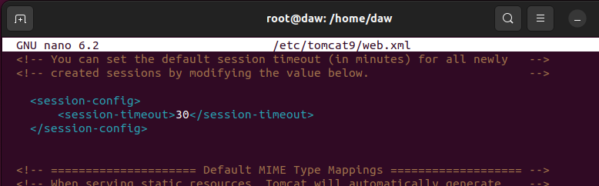

y compruebo que tomcat tiene 30 minutos de caducidad de las sesiones

La ruta donde almacena tomcat los logs es /var/log/tomcat9:

